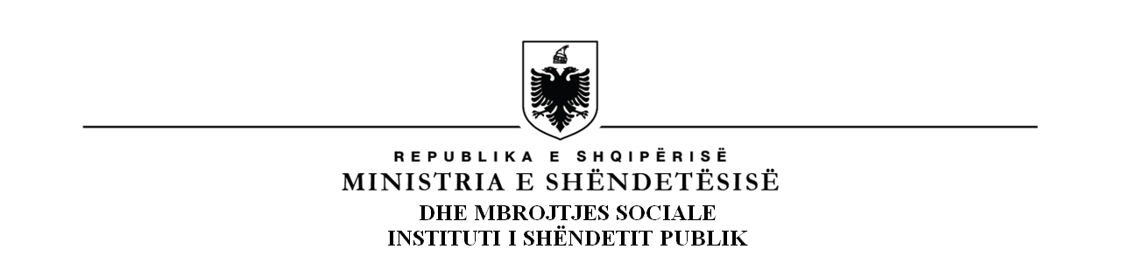

Instituti i Shëndetit Publik Inspektorati Shtetëror Shëndetësor
ISHP ISHSH

Informacion për udhëtarët rreth sëmundjes së shkaktuar
nga
Koronavirusi i ri 2019-nCoV

Të nderuar udhëtarë!

Në rast se vini në Shqipëri pas një qëndrimi në Kinë,
njoftoni punonjësin e Policisë Kufitare dhe Emigracionit, i cili do t’ju vendosë në kontakt me strukturat përkatëse të:
- Inspektoratit Shtetëror Shëndetësor në aeroport,
- Shërbimit Shëndetësor në porte,
- Shërbimit epidemiologjik afër çdo pike kufitare tokësore
për të bërë vlerësimin e gjendjes suaj shëndetësore, si dhe për t’ju dhënë disa këshilla mjekësore apo për t’ju ndihmuar më tej.
Duke ju falënderuar për bashkëpunimin tuaj, ju rikujtojmë që me këtë informacion ruani shëndetin tuaj dhe shëndetin e të afërmëve tuaj!

